

RAPPORT DU BILAN FINANCIER

DU COUPLE

Clémentine et Louis DUPONT-UNTEL

RAPPORT DU BILAN FINANCIER

SOMMAIRE

Introduction

- PROFIL DU CLIENT

- CONTEXTE MACRO-ECONOMIQUE

- ANALYSE ET PERTINENCE DU PORTEFEUILLE OU DES ACTIFS DETENUS

- OBJECTIFS du couple DUPONT-UNTEL

Conclusion : V)PROPOSITION D’ALLOCATIONS D’ACTIFS

Déclaration d’adéquation

RAPPORT DU BILAN FINANCIER

Introduction
Nous allons d’abord préciser les éléments de votre profil, d’après les renseignements que vous devrez nous livrer.

Nous allons, ensuite, déterminer et éclaircir les éléments du contexte macroéconomique.
Puis, nous déterminerons vers quels actifs s’orientent les choix.

Pour ensuite diagnostiquer le portefeuille et des actifs que vous avez constitué et les proportions de vos investissements en fonction de votre profil.

Finalement, au regard de trois profils d’allocations d’actifs que nous exposons en toute transparence, nous pourrons dégager des préconisations vous concernant. Ce sont les conseils à privilégier selon votre profil investisseur, et au vu des rendements que vous attendez.
Afin de ne pas prendre le risque d'exposer notre cabinet à toute possibilité de mise en cause sur l’influence sur des choix précis du client, nos propositions d’allocations d'actifs ne mentionneront que des types d'actifs ou des secteur financiers.

Aucun actif ne sera indiqué nominativement avec son code de place boursière.
Seules des listes par secteurs ou type d’actifs pourront être proposées sur demande.
Ces listes et ces secteurs sont répertoriés sur les sites des différentes places boursières ou de l’AMF (autorité des marchés financiers).
Le client est responsable des choix précis des actifs qu’il décidera à son initiative de placer dans son portefeuille dans l’étape ultime.

- VOTRE PROFIL CLIENT

Je vous renvoie à notre document pédagogique situé en (annexe II-D-2 explications notion de profil et de rendement à clarifier pour l’investisseur).

Vous pouvez y constater qu’il est aussi fondamental de connaitre votre profil d’investisseur que votre aversion au risque et votre horizon de placement.

Les renseignements que vous nous avez fournis nous permettent de vous classer, avec votre projet, dans le profil qui vous est approprié.

Voyez dans ma présentation les explications que je donne et les définitions afin de parvenir à définir clairement les caractères de votre profil. (annexe II-D-2 explications notion de profil).
J’ai discouru sur les priorisations des actifs dans une pyramide de Maslow.

Cette pyramide se monte de la base des actifs garantis vers le sommet des actifs risqués. Ce qui vous permet de comprendre et d’être acteur de votre positionnement.

Vous avez renseigné le questionnaire réglementaire sur vos connaissances de différents actifs. Directive AMF issue de la MIF2 européenne (Cf annexe II-D-3 questionnaire réglementaire sur vos connaissances de client sur différents actifs)
Cette Directive nous oblige à obtenir un bilan approfondi de vos connaissances qui nous permette de vérifier l’adéquation entre vos demandes et les produits financiers que nous pourrons vous indiquer.
Ma méthode pour établir votre profil d’investisseur est en conformité avec la directive AMF . (Cf directives AMF règles issues des directives européennes MIF 1(1) et MIF 2(2) mis en œuvre par l’AMF (Autorité des Marchés Financier)
L’objectif de l’AMF étant de renforcer la protection des investisseurs particuliers, la transparence et la sécurité des marchés financiers.

Je prends en compte le tableau de votre profil client
(Cf annexe II-D-5 formulaire DUPONT-UNTEL) :

J’en déduis que selon votre projet d’investissement à très long terme, votre profil est plutôt dynamique malgré quelques incursions vers le profil prudent (famille ; Retraite).

Ce qui nous permettra de vous présenter des préconisations adaptées à votre profil, au paragraphe §IV.

- CONTEXTE MACRO-ECONOMIQUE

Ces raisonnements sont basés sur les graphiques de (l’annexe II-D-7 des données statistiques , économiques et informations diverses de la presse et du Web des entités institutionnelles OCDE (L’Organisation de coopération et de développement économiques); FMI(Fond Monétaire International) ; Banque Mondiale et autres)

- L’inflation

- Les économistes se montrent très dubitatifs sur l’inflation future.(Cf II-D-7)
Le FMI la voit en hausse pour :
-les pays développés
-comme pour les pays émergents.

- L’OCDE prévoit une baisse de l’inflation.

- Les marchés, quant à eux, prévoient une stabilité de l’inflation sur les taux actuels.

- Or le graphe de l’indicateur avancé glissant sur 12 mois nous montre sur les derniers mois :
Une inflation en progression
- en zone Euro
- Autant qu’en zone US
- Une progression qui s’engage timidement sur les pays émergents

- La croissance

- En se basant sur l’indice de confiance du consommateur (Cf Annexe II-D-7) :
- La zone euro est en progression après une baisse cette dernière année
- La zone US également commence à croître
- Contrairement aux pays émergents qui sont orientés à la baisse

- L’indice de consommation des ménages est en progression
Mais il ne s’agit pas d’un indicateur avancé.

Cependant l’indice de production industrielle, qui est un indicateur coïncident vient confirmer l’état en ce moment :
    - Progrès en zone euro
    - Progrès également en zone US
    - Le Japon suit la même tendance

- Les courbes des taux obligataires en progressif normal, nous renseignent et confirment un état de faiblesse de l’inflation et d’une situation à peu près stable.
- L’analyse vers une hausse de l’inflation en zone Euro serait compatible avec une hausse de la croissance, telle que nous l’avons analysée plus haut
- Ces avis et observations nous permettent de déduire le schéma synoptique ci-dessous de positionnement sur les catégories d’actifs :

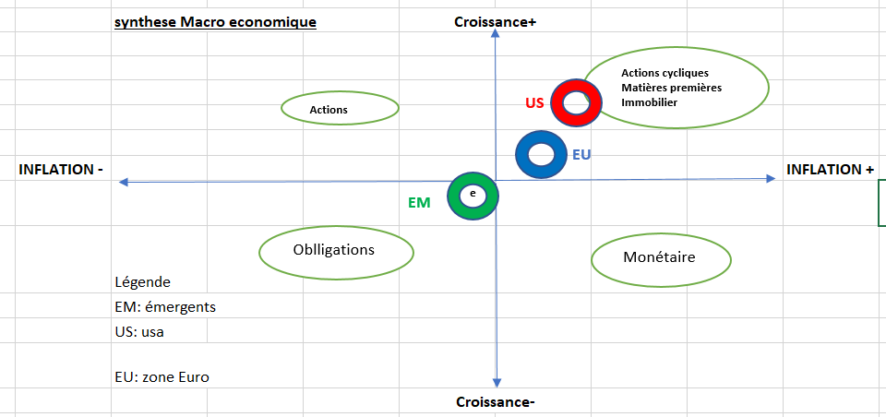

Nous pouvons orienter nos propositions allocations d’actifs, et juger ou arbitrer une allocation existante par les préconisations ci-dessous :

Allocation en cœur : forte pondération
Actions cycliques US; Immobilier US
Immobilier Européen ; Matières premières
En diversification :
Obligations convertibles Emergentes
Monétaire Emergent

- La valorisation

Elle sera analysée dans les objectifs sur les primes de risque.

- ANALYSE ET PERTINENCE DU PORTEFEUILLE OU DES VALEURS DETENUES
Septième Objectif : Louis s’interroge sur la gestion de ses avoirs financiers (…) il se demande si ses avoirs financiers sont bien structurés selon nous ?
Analyse du portefeuille

Comme j’en ai rendu compte dans l’analyse de la situation patrimoniale (Cf Partie II-C rapport de la consultation patrimoniale bilan patrimonial.)

La composition : Assurance vie euros et Livrets A et B n’est pas conforme à l’allocation type proposée dans le tableau juste au-dessus.
L’Assurance-vie en euros est bien un actif garanti, cependant le rendement est assurément insuffisant par rapport à vos attentes de profil agressif ou dynamique.

Un arbitrage est nécessaire sur vos actifs.
- OBJECTIFS du couple DUPONT-UNTEL

- Quatrième objectif : Louis entend faire un ou plusieurs investissements personnels en mobilisant l’épargne livret B de 700000€.
Profil d’investisseur dynamique, Son optique de placement est clairement de long terme.

- Les mots Sécurisation et dynamique sont des mots antinomiques. Voir l’allocations proposées ci-après.

- Huitième Objectif :
- Avec la récente baisse des marchés, Louis nous interroge sur l’opportunités d’investir en actions ?.

- Pas en actions non-cycliques car l’inflation progresse, mais possibilité d’investir en actions cycliques

- Sur l’analyse par les primes de risque. ?
- En résumé, on peut dire que cette prime correspond au rendement proposé à un investisseur pour le pousser à investir sur un actif risqué plutôt que sur un actif sécurisé. Plus cette prime est forte et plus elle favorise l’achat d’actions.
Autrement, sans cette prime (ou si elle est faible, cela ne vaut pas le coup de prendre de risque sur des actions !) P/E correspond au rapport Cours /Bénéfice
C/B =P/E d’où 1/PE= E/P c’est le bénéfice par action. Actuellement , j’évalue donc les primes de risque dans le tableau ci-dessous, en effectuant la différence :

Primes de risque (PR)
Prévision PE N+1 |  | E/P | OBLIGATIONS | PR
Zone Euro | 14 | 7.14% | 6% | 1.14%
US | 13 | 7.69% | 6.20% | 1.49%
Emergents | 16 | 6.25% | 8.20% | -1.95%

Visiblement, cette prime de risque n’est pas gagnante dans les actions émergentes et elle est à des niveaux peu intéressants dans les zones Euro et US (voire à surveiller que cela ne baisse fortement après investissement)
En effet les taux sont élevés.

- Et une allocation d’actifs avec maximisation du rendement sur cet horizon.
- Voir l’analyse macro-économique plus haut face à un rendement maximum, il existe un risque également maximum !

De ce fait, nous vous ferons plusieurs propositions non pas avec des gains prévus, mais avec proposition d’une fourchette de rendement (basse – haute) où vous pourrez constater que l’allocation qui convient à votre profil est bien la première.
Il s’entend qu’un portefeuille dynamique demande une surveillance et des arbitrages plus fréquents de l’allocation d’actifs choisie

- Vous nous demandez de vous expliquer et de vous donner les niveaux actuels, ainsi que les conclusions en tirer. Louis reste positionné sur le long terme. Données chiffrées. Combien peut-il gagner ? pour quel risque ?
- Voir les allocations ci-après avec niveaux de risque associés.

- PROPOSITION D’ALLOCATION D’ACTIFS ET PRECONISATIONS

Ceci est une proposition visant à mettre en conformité les avoirs financiers plus en phase avec les indicateurs macroéconomiques.

Elle varie selon l’âge et la situation de chacun.

À 50 ans,
un patrimoine équilibré serait composé selon le tableau ci-dessous :

immobilier d’habitation pour | immobilier locatif pour | assurance vie en euros | actions | obligations | liquidités ou épargne de précaution à hauteur
30% | 20% | 20% | 20% | 5% | 5%

Voici des allocations d’actifs correspondant aux indicateurs macroéconomiques actuels. D’autres compositions sont étudiables, sur votre demande.
Ces allocations doivent être suivies régulièrement , surtout la dynamique qui vous est préconisée.
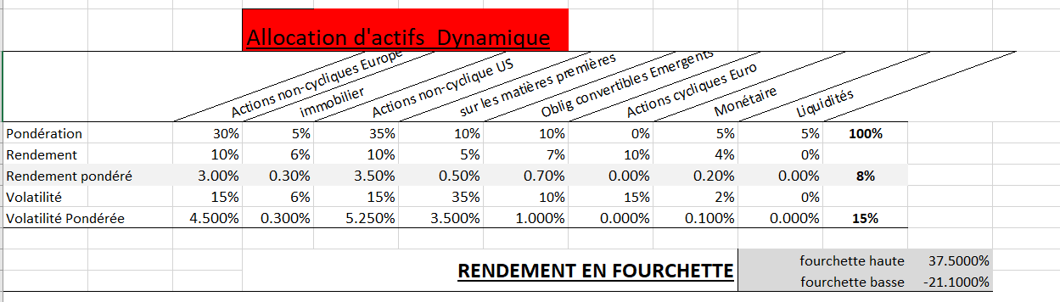
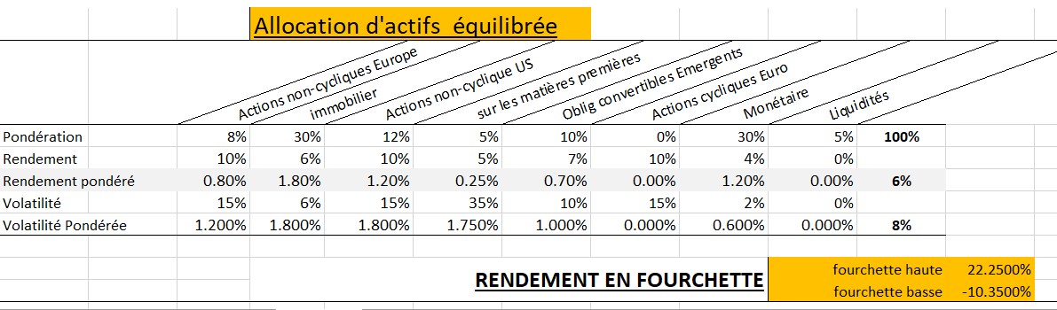
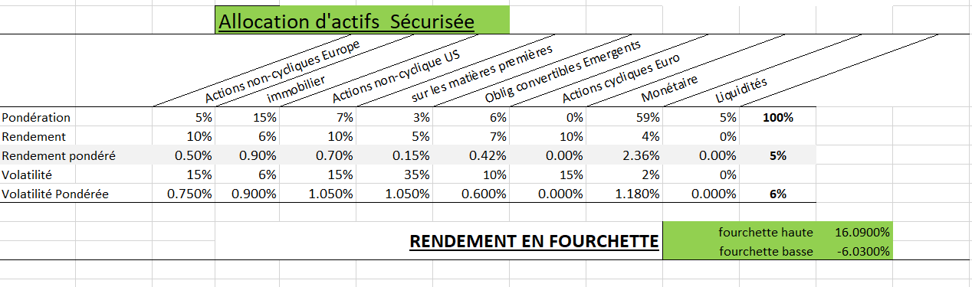
Il est d’usage pour notre cabinet de ne pas proposer des actifs nominatifs ou par codes ISIN. Mais nous nous limitons à indiquer des secteurs ou des types d’actifs : laissant le client effectuer son choix plus précis sur des listes disponibles, à cet effet, sur des plateformes boursières.
- Nous vous conseillons de mettre l’accent sur un PEA//PEA-PME totalement net d’impôts pendant et après 5 ans, sauf résiliation avec pénalités dans les 5 ans (mais chaque opération de retrait après 5ans est soumise aux prélèvements sociaux de 17,2 %).
Vous pouvez y insérer les actifs des secteurs indiqués dans votre profil ci-dessus, en respectant puis en arbitrant dans le temps la répartition initiale.
- Nous vous conseillons de compléter vos investissements par un/des contrats d’assurance vie multisupport (en euros et/ou en unités de compte) dans les secteurs de votre profil. A hauteur du montant total restant libre au dessus des 3 mois de dépense qui pourront rester sur les livrets et la somme destinée à Nicolas soit :
900 000-225 000- 3x 89668/12 – 200 000 = 452 583 environ 450 000€.
Donc vous devez répartir ces avoirs sur différents contrats en diversifiant les gestionnaires ou gérants afin de réduire les risques de gérance.

- Objectif numéro 6 du couple : Quel avis donner sur des investissements sur les GAFAM à l'international ?

Compte tenu de la conjoncture que nous avons étudiée plus haut § III

Il apparaît que les actions indiquées par le client sont toutes cotées sur le NYSE: New York Stock Exchange, Wall street
- Tesla
- Amazon et Alibaba
- Google

Elles Font partie des actions cycliques internationales:

Tesla et une firme automobile classée en cyclique car cette activité non primaire ( de 2-ème nécessité n’est pas aussi indispensable et défensive que l’alimentaire et les services) dépend énormément du sens d’évolution du Marché. (Cf graphe Annexe II C 2 a)

Amazon et Alibaba forment le commerce électronique qui finalement est apparu comme cyclique ces derniers temps.
(Cf graphe Annexe II C 2 c)

Google sert également de relai puissant pour le commerce électronique et les activités numériques.

Dans la conjoncture actuelle le fait d'investir sur des actions cycliques US est conforme vu la tendance à forte croissance et à forte inflation.
Voir figure du § III 2) graphe croissance / Inflation

Je recommande à mon client de prendre les parts d’actions cycliques US qu’il désire, en l’état actuel de la conjoncture. (Cf §III)
L’investissement sur le long terme est approprié.
Cette recommandation pourra être susceptible d’arbitrage dans les mois qui suivent, ou demeurer sur le long terme.

Déclaration d’adéquation
(Conformément à Article 25(6) de la Directive MIF 2)

Notre cabinet d’investissement vous formalise, avant que toute transaction ne soit effectuée, que les conseils donnés plus haut sont en adéquation avec vos demandes dans la présente déclaration d’adéquation qui vous est remise.

Les conseils qui vous sont prodigués le sont dans les règles . Les conseils et la manière dont ceux‐ci sont présentés répondent clairement à :
- vos caractéristiques exprimées et investiguées ( §I PROFIL DU CLIENT)
- vos préférences (analysées selon votre profil investisseur et votre aversion au risque analysés au §III ANALYSE ET PERTINENCE)
- aux objectifs que vous avez formulés, (dans la lettre de mission que vous avez renseignée, signée et remise ci-après annexée)

synthèse des conseils donnés : (conformément à l’article 54(12) du règlement délégué de MIF 2 )

les recommandations formulées sont adaptées à votre situation de client, vu les principes de recueil d’informations et vos caractéristiques exprimés dans les documents suivants :
- annexe II-D-2 explications notion de profil et de rendement à clarifier pour l’investisseur).
- Et (Cf annexe II-D-3 questionnaire réglementaire sur vos connaissances de client sur différents actifs)

les différentes propositions formulées sont conformes :
- aux critères actuels de la connaissance, de l’expérience et de votre situation financière.(situation financière établie lors du recueil d’informations du diagnostic patrimonial (Cf Rapport du bilan patrimonial II C 1 )
- mais également au regard de critères mis en place par la Directive MIF 2, la tolérance au risque et la capacité à subir des pertes.
Ainsi qu’à la conjoncture macroéconomique analysée au §III.

Le test d’adéquation sera réalisé périodiquement, vu l’évolution de la conjoncture des conditions financières internationales. (au minimum ,au moins une fois par an)

Le client soussigné M………………………………..,
reconnait avoir reçu et pris connaissance de la présente déclaration d’adéquation.

Signature du client : ………XXX………. Le xx/xx/2018

Le Conseiller ……………………
Richard Luc PASTEL
PBEG TRANSACTIONS

>>>>>>>>>>FIN DU RAPPORT<<<<<<<<<<

